PLAN RATUNKOWY NURKOWISKA
JEZIORO BUDZISŁAWSKIE

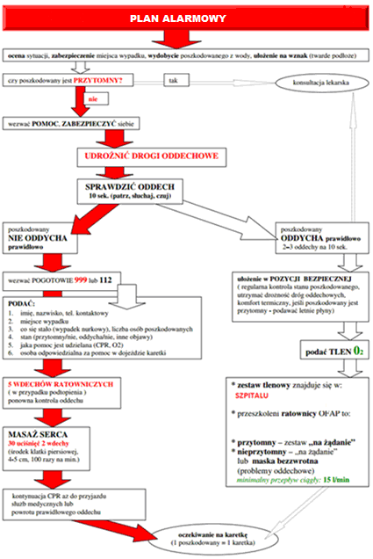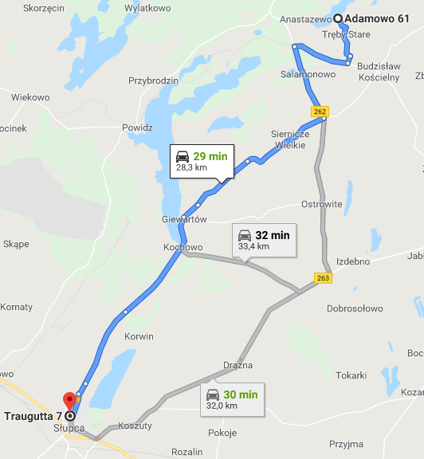
- TELEFONY ALARMOWE:
SZPITAL | 112  63 275 23 00 | ul. Traugutta 7, Słupca | 28,3km/29min
STRAŻ POŻARNA | 998  63 276 51 98 | ul. Budzisław Kościelny; Kleczewska 19 | 5km/7 min
POLICJA | 997  63 268 30 07 | Ul. Wilczogóra 155a, Wilczyn | 9km /11 min
KOMORA DEKOMPRESYJNA | 71 733 11 10 | Ul. Borowska 213, Wrocław | 230km/187min
LEKARZ DYŻURNY KRAJ | 22 831-34-40 | Od 16:00 do 8:00
Lotnicze pogotowie Rat. | 22 227-76-60 | Ląd. PKN14: Wilczogóra 25 | 10km/12min
DAN Polska | 58 622-51-63 | Od 8:00 do 15:00

PLAN UTWORZONY 03.07.2019r. - PRZED NURKOWANIEM NALEŻY POTWIERDZIĆ DANE
ZANURZSIE.PL
Portal tworzony przez nurków dla nurków
kontakt@zanurzsie.pl, 506-687-199, www.zanurzsie.pl

